Реализация педагогического проекта «Юный математик» как средство
формирования элементарных математических представлений у детей дошкольного возраста.
Белка И.В.
Дозморова Н.В.
Воспитатели
МБДОУ «Добрянский детский сад №20»
г. Добрянка, Пермский край
Тип проекта: познавательно-исследовательский.
Вид проекта: долгосрочный (1.09.2017-31.05.2018).
Участники: дети старшей группы, воспитатели, родители.
Актуальность.
Эффективное развитие интеллектуальных способностей детей дошкольного возраста- одна из актуальных проблем современности. Дошкольник с развитым интеллектом быстрее запоминает материал, уверен в своих силах, легче адаптируется в новой обстановке, лучше подготовлен к школе. Важнейшим средством интеллектуального развития дошкольника является изучение математики в детском саду.
Практика дошкольного образования показывает, что на успешность обучения влияет не только содержание предлагаемого материала, но и форма его подачи, которая способна вызвать заинтересованность ребёнка и его познавательную активность.
Чтобы повысить уровень математического развития, развить интерес к математике, мы решили использовать индивидуальный наборсчётного материала «Учись считать» (Далее счётный материал). Счётный материал не только увлекает ребёнка, но и способствует совершенствованию наблюдательности, внимания, памяти, мышления и речи дошкольника. Возможности его использования широки: на групповых занятиях, на занятиях в парах, по подгруппам, при индивидуальной работе с детьми в детском саду и дома, в самостоятельной деятельности детей.
Цель - формирование элементарных математических представлений через использование счётного материала.
Задачи:
- Развивать интерес к математике у детей дошкольного возраста
- Способствовать развитию мыслительных процессов (анализ, синтез, сравнение, классификация), логического мышления.
- Развивать самостоятельность познавательного интереса, поощрять проявление творческой инициативы, способности к моделированию и конструированию.
- Развивать речь, умение высказывать свои суждения.
Ожидаемый результат:
Предполагается, что использование счётного материала будет способствовать повышению уровня развития математических способностей детей.
Дидактические средства:
- индивидуальный набор счётного материала;
- карточки – схемы к заданиям;
- картотека с заданиями.
Этапы реализации проекта.
1 этап – подготовительный- заинтересовать родителей в реализации проекта и в создании условий для его реализации, первична диагностика, поиск материалов в интернете.
2 этап – основной – реализация проекта - использование счетного материала во всех видах деятельности .
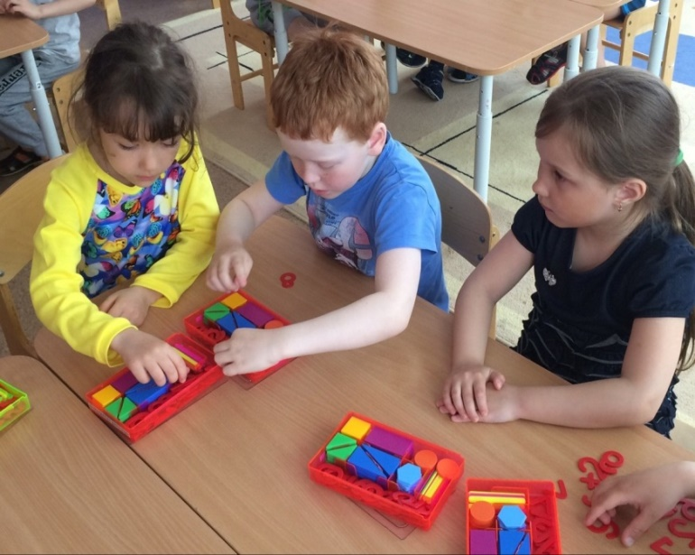
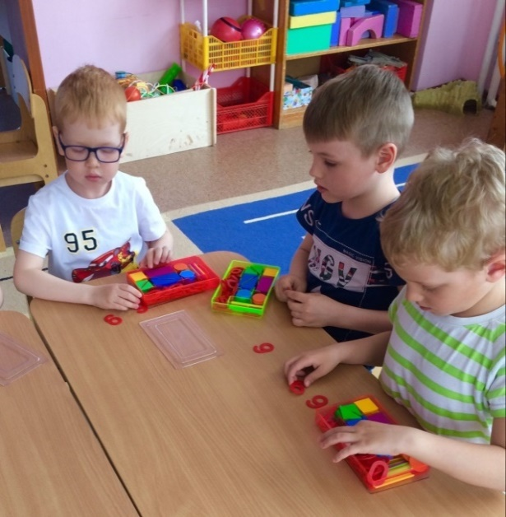
3 этап – итоговый - сбор и обработка методического и практического материала, соотнесение ожидаемого результата с полученным.

Дети по заданию педагога выкладывают на стол цифры первого десятка (предыдущую, последующую, на несколько больше или меньше, указанной на доске, соседей числа)
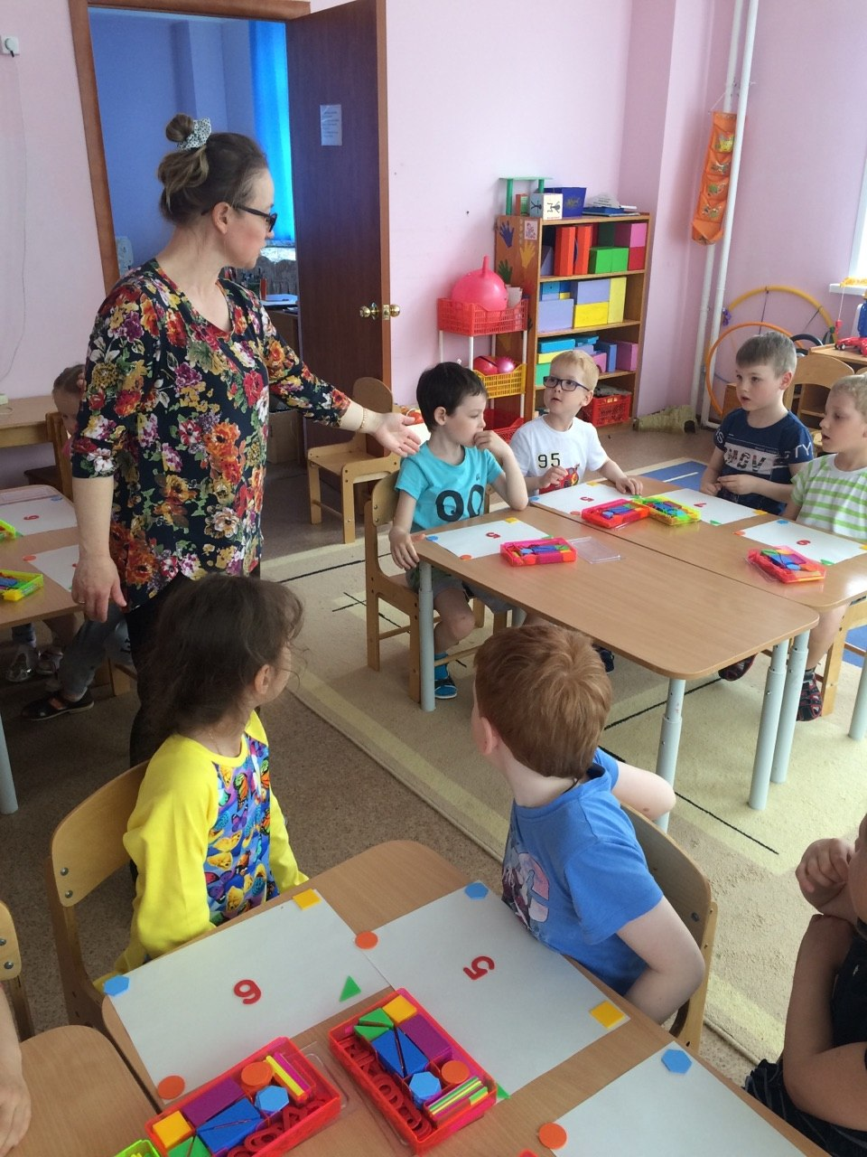
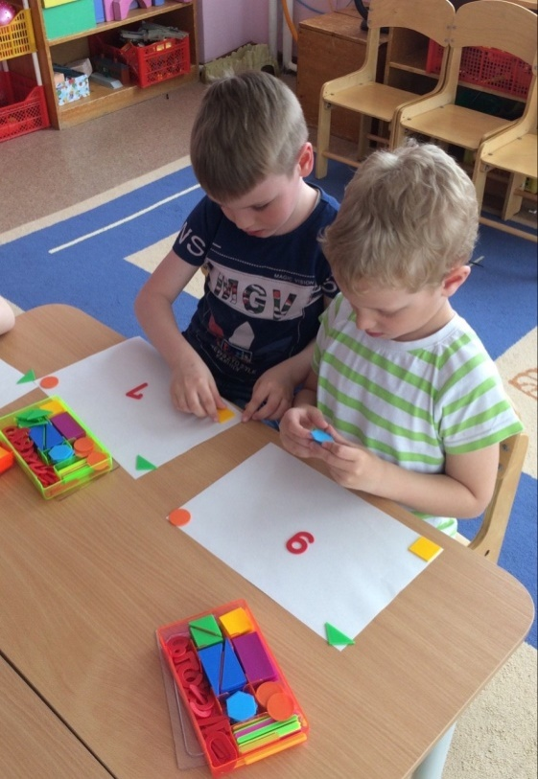

Ориентировка на листе бумаги (дети, выполняя словесную инструкцию педагога, выкладывают на лист геометрические фигуры)
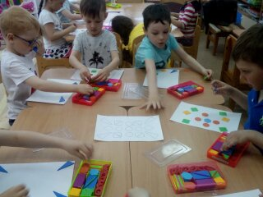
Работа со схемой: дети по предложенному образцу выкладывают орнамент, придумывают свой, поясняя расположение фигур. Как вариант: предложенную схему дети рассматривают, запоминают, а потом по памяти выкладывают.
Результат педагогического проекта:
По результатам диагностики по разделу «Познание» - мы получили хорошие результаты: из 22 детей, посещающих нашу группу , 19 человек показали высокий уровень усвоения программы по данному разделу (86%), 3 (14%) человека показали средний уровень.

Литература:
Н. В. Мирошниченко «Геометрический материал»;
Н. Граш, Н. Анисимова « геометрический материал. Я учусь без проблем», «Ориентирование в пространстве»;
Ю. Волченко «Изучаем фигуры и цвета на арене»;
Статьи из интернета по дидактическим играм с геометрическими фигурами и счетным материалом.

